

西部地区妇产科学术技术研讨会
邀请函

四川大学华西第二医院妇产科
四川省妇产科质量控制中心
主办
西部地区妇产科学术技术研讨会
邀请函

医师：
您好！为了加强西部地区妇产科学术交流，促进学科发展，四川省妇产科质量控制中心、四川大学华西第二医院妇产科共同主办的“西部地区妇产科学术技术研讨会”定于2013年7月26～28日在四川省成都市天使宾馆召开。
本次大会的主题是“妇产科疾病的规范化诊治”，以期能提高西部地区特别是四川地区的妇产科诊疗质量和水平。大会将邀请全国妇产科领域的知名专家前来讲学，将对疾病诊疗指南和规范进行解读，并对妇产科热点话题进行学术探讨。会议包含有专家讲座、病例讨论、专家答疑、现场互动、精彩的手术演示和讲评等多种形式的学术交流活动。参会代表将获得国家级Ⅰ类继续教育学分8分[2013-05-01-084 (国)]。大会组委会诚挚的邀请您参加本次大会，为共同推动西部地区妇产科事业的繁荣与发展贡献力量！
研讨会有关事宜如下：
大会主席：赵霞 教授
会议时间：2013年7月26～28日，7月26日全天大会注册报到，7月27～28日学术会议，7月27日 晚手术录像演示与现场讲解（妇产科各亚专业）
会议费用：会务费600元/人（含资料费、注册费等）；会务组可协助联系住宿（需要协助联系住宿的专家请在7月8日前将住宿具体需求告知会务组），费用自理。
报名方式及会务组联系人：可通过电话、电子邮件、邮寄回执等方式
联系人：李波，须昌隆，联系电话：028-85502391，85503857
电子邮箱：hxfck@126.com；将参会代表姓名、单位、联系方式发送到电子邮箱，邮件请注明：参加西部地区妇产科学术技术研讨会。
邮寄地址：成都市人民南路三段20号，邮编：610041
会议地点：四川省成都市天使宾馆（成都市电信南街10号）
下图A点即为天使宾馆，交通方式可选择：
- 乘坐地铁一号线到省体育馆下车，步行约15分钟。人民南路-金陵横街-电信南街；
- 公交车：8路至电信南街站，或61路至小天小区站，然后步行至天使宾馆。
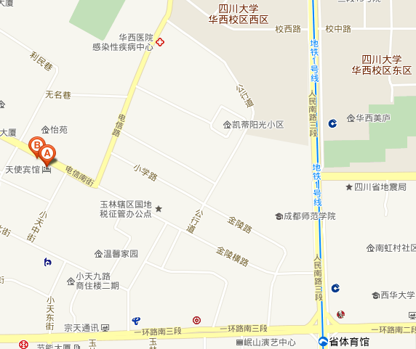

住宿信息：天使宾馆（三星级），费用 190.00元/天/床，
联系电话：028-85422050；028-85422800；028-85422801。
其他：报到注册参加会议的代表将授予国家级Ⅰ类继续教育学分8分，请各位代表注意携带身份证和参会通知。
四川大学华西第二医院妇产科
四川省妇产科质量控制中心学术会议筹备组
2013年6月17日
会议回执（复印有效）
医院名称 |  |  | 医院等级
参会人姓名 |  | 性别 |  | 职称
科室/专业 |  | 联系电话 |  | 邮编
电子邮箱 |  |  | 单位地址
是否住宿 | □ 是 □ 否 |  | □ 单间 □ 标间
会议日程：
2013年7月26日 全天报到
2013年7月27日（周六）上午8:30-12:00 妇科专题
时间 | 会议内容 | 讲者
8:30 | 会议开幕
8:50-9:20 | 宫颈癌诊治进展 | 马 丁 华中科技大学同济医学院
9:20-9:50 | 新时期下盆底松驰症的治疗方法的选择 | 朱 兰 北京协和医院
9:50-10:20 | 子宫内膜癌2012年FIGO指南解读 | 赵 霞 四川大学华西第二医院
10:20-10:30 | 茶歇
10:30-11:00 | 生物补片在阴道畸形修复中的应用 | 华克勤 复旦大学附属妇产科医院
11:00-11:30 | 腹腔镜下宫颈癌的精细解剖手术 | 梁志清 第三军医大学第一附属医院
11:30-12:00 | 交界性卵巢肿瘤的诊治进展 | 郄明蓉 四川大学华西第二医院
午餐、午休
2013年7月27日（周六）下午14:00-18:00 产科专题
14:00-14:30 | 国内外催引产指南解读 | 杨慧霞 北京大学第一医院
14:35-15:05 | 胎儿宫内窘迫国内外评估方法 | 段 涛 上海市第一妇幼保健院
15:10-15:40 | 国内外产后出血最新诊治指南解读 | 刘兴会 四川大学华西第二医院
15:40-16:10 | 茶歇
16:10-16:40 | 球囊压迫技术应用于凶险型前置胎盘的案例分享及经验介绍 | 赵扬玉 北京大学第三医院
16:45-17:15 | 危重孕产妇处理存在的问题及管理策略 | 熊 庆 四川省妇幼保健院
17:15-18:00 | 提问、交流
晚餐
2013年7月27日（周六）晚19:00-20:30 手术录像演示
19:00-19:15 | 腹腔镜下阔韧带下巨大肌瘤剥出术 | 郄明蓉 四川大学华西第二医院
19:15-19:30 | 腹腔镜下宫颈癌根治术 | 王 平 四川大学华西第二医院
19:30-19:45 | 前置胎盘的手术演示 | 刘兴会 四川大学华西第二医院
19:45-20:00 | 腹腔镜下输卵管吻合术 | 谭世桥 四川大学华西第二医院
20:00-20:15 | 腹腔镜下深部宫内膜异位症手术治疗 | 张 勇 四川绵阳中心医院
20:15-20:30 | 腹腔镜下子宫内膜癌根治术 | 陈 樑 德阳市人民医院
2013年7月28日（周日）上午8:30-12:00 生殖内分泌专题
8:30-9:00 | 围绝经期雌激素替代治疗的选择 | 徐 苓 北京协和医院
9:05-9:35 | 不孕与子宫内膜异位症 | 黄何凤 浙江大学医学院妇产科医院
9:40-10:10 | 激素在保胎中的合理应用 | 李尚为 四川大学华西第二医院
10:10-10:30 | 茶歇
10:30-11:00 | 卵巢功能早衰的诊断和治疗 | 丁 岩 新疆医大第一附属医院
11:05-11:35 | 心血管疾病与HRT | 唐良萏 重庆医科大学附属第一医院
11:35-12:00 | 提问、交流
午餐、午休
2013年7月28日（周日）下午14:00-17:00 综合专题
14:00-14:20 | 妊娠合并重症肝病的诊治策略 | 王晓东 四川大学华西第二医院
14:25-14:45 | 膀胱多动症 | 王 平 四川大学华西第二医院
14:50-15:10 | 功能失调性子宫出血 | 徐克惠 四川大学华西第二医院
15:15-15:35 | 机器人在妇科手术中的应用 | 牛晓宇 四川大学华西第二医院
15:40-16:00 | 慢性盆腔炎指南解读 | 林 卫 四川大学华西第二医院
16:00-16:15 | 茶歇
16:15-17:00 | 深部内膜异位症-多学科病案分析、讨论 | 方芳、楼江燕 四川大学华西第二医院
17:00 | 撤离

